Група: Ас-73
Дата: 18.03.2020
Предмет – Технічне креслення
Тема урока: Читання складальних креслень
Цілі урока:навчитися читати складальні креслення
навчальна: засвоїти матеріал про складальні креслення
виховна: виховувати у учнів допитливість, працьовитість.
розвиваюча: самостійність учнів при виконанні лабораторно-практичної роботи.
Вид уроку: лабораторно-практична робота.
Форми та методи проведення уроку: самостійне виконання роботи по інструкції

Завдання :
1. Ознайомитися з матеріалами лабораторно-практичної роботи
2. Оформити звіт, враховуючи порядок виконання роботи
3. Практична частина повинна містити заповнену таблицю.
4. Дати відповіді на контрольні питання:
Література: Волошкевич П.П., Бойко О.О.Технічне креслення та комп’ютерна графіка. – Львів: світ, 2014. – 224с. Розділ 6 стор. 83-96
Лабораторно-практична робота №2
Тема уроку: Читання складальних креслень
Цілі уроку: навчитися читати складальні креслення та заповнювати специфікацію на них за прикладом
Теоретичні відомості

Порядок читання складального креслення
При читанні складальних креслень доцільно дотримуватися певної послідовності. Можна запропонувати наступний план читання складальних креслень.
1. Визначити назву виробу.
Знаючи назву виробу, який вказується в основному написі, легше читати креслення. Наприклад, назва Насос або Лещата слюсарні дає уявлення не тільки про призначення, але в деякій мірі і про структуру вироби.
- 2. Ознайомитися з описом даного виробу (його паспортом).
- 3. Установити, які зображення (види, розрізи, перерізи) наведено на кресленні. В результаті їх зіставлення створюється загальне уявлення про форму та пристрої вироби.
- 4. Розглянути, користуючись специфікацією, зображення кожної деталі. Для цього з'ясовують за специфікацією назва першої деталі та інші пов'язані з нею дані. Знаходять зображення деталі по позначенню її позиції. Визначають форму деталі, зіставляючи всі її зображення, дані на кресленні. Так чинять послідовно з усіма деталями.
За назвою деталі можна швидше виділити її зображення на кресленні. Наприклад, прочитавши Болт, Штифт, Втулка, Гайка, ви вже уявляєте їх форму.
- 5. Визначити, як з'єднуються між собою деталі (за допомогою різьби, шпонки, штифта, зварювання, клепки і т.п.). З'ясувати, як переміщаються під час роботи рухомі частини виробу.
- 6. Усвідомити інші дані, наведені на кресленні (розміри, технічні вимоги і т.д.).
- 7. Визначити, якими способами і в якій послідовності здійснюється складання і яка обробка необхідна в процесі складання.
Для прикладу прочитаємо складальне креслення, наведений на рис. 9.1. Питання до нього розташовані в послідовності, зазначеної вище для читання складальних креслень. Спочатку дайте відповідь на них самостійно.
Питання до складального креслення на рис.1
- 1. Як називається виріб?
- 2. Яке призначення вентиля?
- 3. Які зображення наведені на кресленні?
- 4. Скільки складових частин входить у виріб? Як називаються деталі 2, 4, 5?
- 5. Скільки стандартних виробів використовується у вентилі?
- 6. Яка форма деталей?
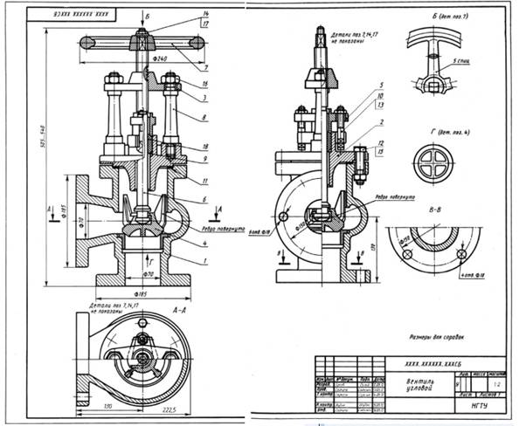
Рис1 Вентиль кутовий
Відповіді на питання до складального креслення, наведеному на рис 1
- 1. На складальному кресленні зображений вентиль кутовий. Ця назва занесено у відповідній графі основного напису.
- 2. Вентиль призначений для того, щоб пропускати або затримувати рідину.
- 3. Креслення містить шість зображень: фронтальний розріз в з'єднанні з частиною головного виду, половину виду зліва в з'єднанні з половиною профільного розрізу, половину виду зверху і половину горизонтального розрізу, розріз В - В (неповне зображення), вид Б (неповне зображення) і вид Г.
Фронтальний, профільний і горизонтальний розрізи в поєднанні з відповідними видами дані для того, щоб виявити внутрішній лад всього виробу і окремих деталей, його складових. Розріз В - В наведено на кресленні, щоб показати розташування отворі в нижньому фланці вентиля. Вид Г дан, щоб пояснити форму деталі 4 (клапан). Вид Б виконаний для того, щоб показати пристрій деталі 7 (маховик), зокрема кількість і форму спиць в ньому (див. Напис 5 спиць і накладене розтин).
4. Виріб складається з складових частин 18 найменувань (1-18).
Так як деякі деталі (колонка, болти, гайки) у виробі використовуються в кількості більше однієї, то повна кількість складових частин - 32 (див. В специфікації графу Кількість, рис. 9.3).
Деталь 2 називається Кришка, деталь 3 - Траверса, деталь 4 - Клапан, деталь 5 - Кришка сальника.
5. У вентилі використовуються стандартні вироби шести найменувань, у тому числі: шестеро болтів М20, дві гайки М12, одна гайка М16, шість гайок М20, дві гайки М24, одна шайба.
Деталі Шпиндель специфікацією присвоєна поз. 6. Знайшовши близько головного зображення цифру 6, ми по кінцю лінії- винесення, оканчивающейся точкою, визначаємо місцезнаходження деталі у виробі. На кресленні (рис. 9.1) шпиндель представлений на головному зображенні, на профільній проекції, на половині виду зверху, з'єднаної з половиною горизонтального розрізу. Зіставивши всі дані на кресленні зображення шпинделя ми встановлюємо, що шпиндель має циліндричну ступінчасту форму. На одному кінці його нарізана різьба під гайку М16 (див. Специфікацію) і профрезерований призматичний елемент квадратного перетину. Далі нарізана ходова (трапецеїдальних) різьблення. Інший кінець шпинделя закінчується сферичним елементом, перед яким виточена канавка і міститься конічний елемент.
Обертання шпинделя забезпечує пересування клапана (поз. 4).
Деталь Траверса (поз. 3) показана на головному зображенні, профільної і горизонтальної проекціях. Зіставивши всі три зображення траверси, встановлюємо, що вона має овальну зовнішню форму, конічний елемент, отвір з різьбленням під шпиндель в два гладких отвори під болти.
У такому ж порядку розглядаються інші деталі.
Визначивши особливості конструкції, можна за допомогою технологічної карти правильно зібрати виріб.
Практична частина
Розробіть порядок читання складального креслення за прикладом, який наведений в теоретичних відомостей та заповніть специфікацію на рис 2. Приклади креслень на рис 3(варіант 1), та на рис 4 (варіант 2)
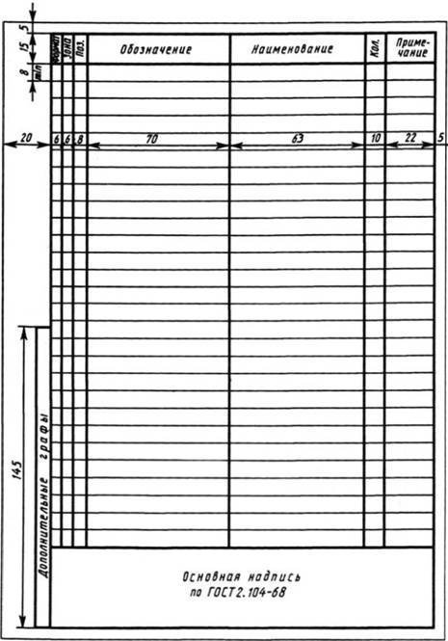
Рис2 Специфікація

Варіант 1
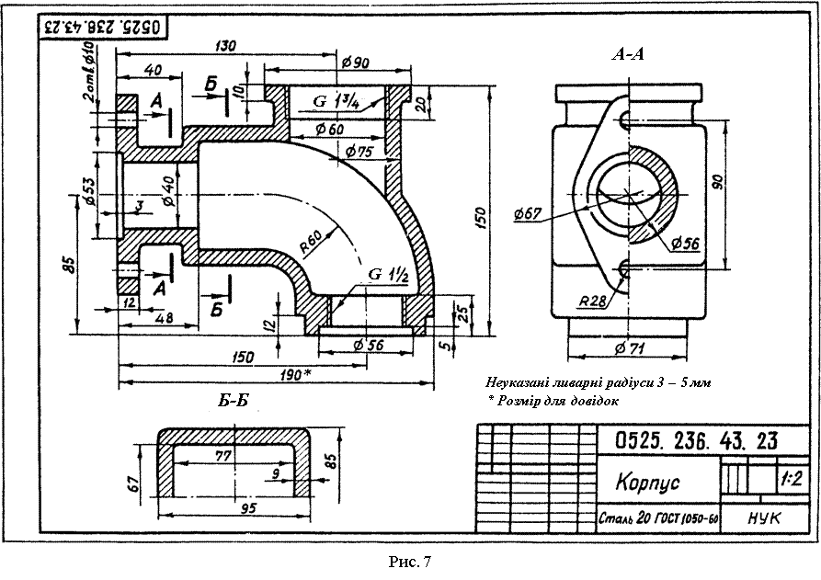
Рис. 3 Корпус

Таблиця варіантів
Номер варіанта | І | ІІ | І | ІІ | І | ІІ | І | ІІ | І | ІІ
Номер учня в журналі | 1,11,  21 | 2,12,  22 | 3,13,  23 | 4,14,  24 | 5,15,  25 | 6,16,  26 | 7, 17  27 | 8,18,  28 | 9,19,  29 | 10,20,  30

Варіант 2
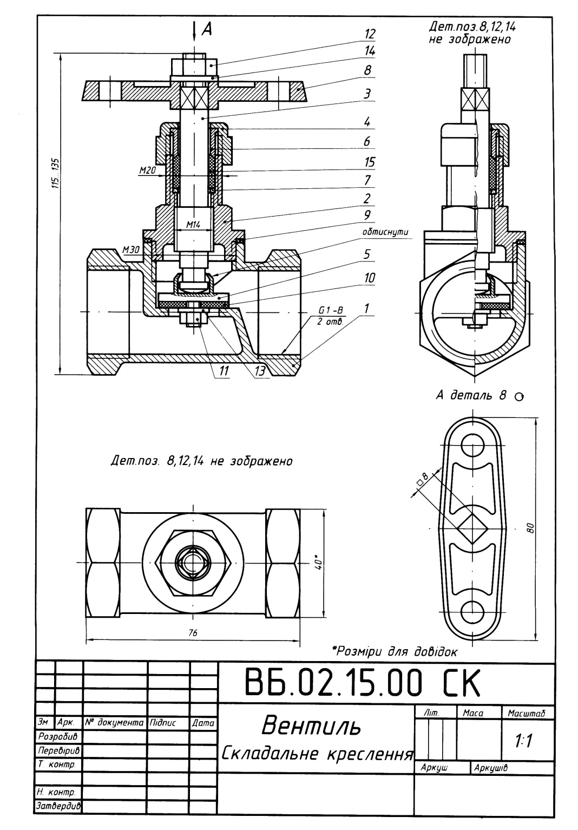
Рис.4 Вентиль

Порядок виконання роботи:
- Ознайомитися з теоретичними відомостями відносно читання складальних креслень
II. Виконати практичне завдання за варіантами.
III. Скласти звіт
ІV. Зробити висновки
V. Відповісти на контрольні питання
Контрольні питання:
- Що називають складальним кресленням?
- Що має містити складальне креслення виробу?
- Які елементи допускається не показувати на складальному кресленні?
- Чим характеризується габаритні розміри?
- Що таке деталь?
- Що складальна одиниця?

